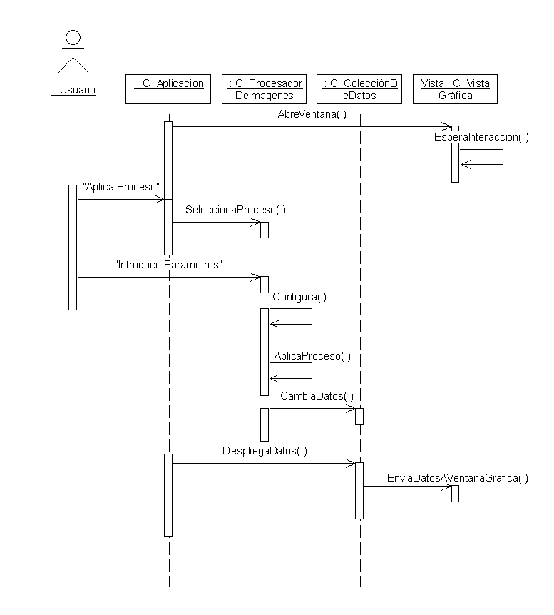
Administrador de procesos
Vista de simulacion
Configuracion
Aplicacion
Administrador de procesos

